**UNIDAD 14: ANTES…**

**U14-1-G-IMPFRE-P**

**A)** Antes, todos los días, **caminaba** para ir a trabajar.

**1. Lee estos diálogos:**

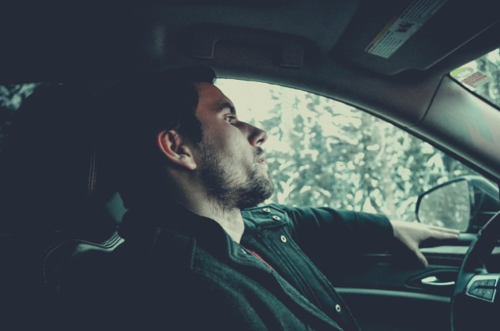

**B)** En el Instituto mi hermano y yo **jugábamos** al baloncesto.

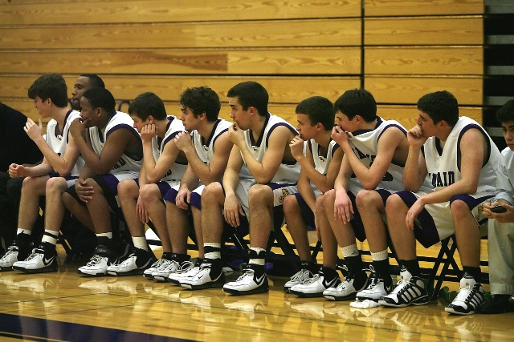

**C)** Cuando éramos pequeños mis abuelos **vivían** con nosotros.

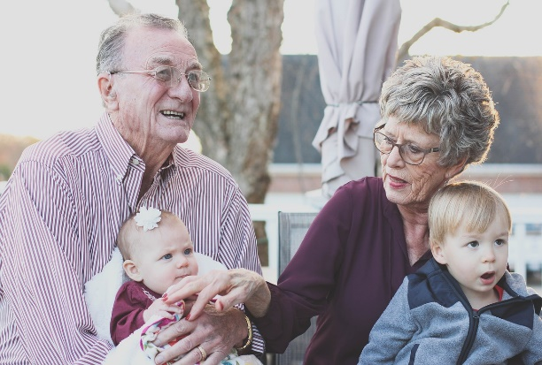

***¿Sabes cómo se llama este verbo?***

***________________________________***

**Solución: Pretérito Imperfecto o Imperfecto. Respuesta no evaluable.**

**U14-2-G-IMPFRE-P**

**2. Vincular vídeo**

***Usamos el Pretérito Imperfecto de Indicativo para:***

* *Hablar de acciones habituales y repetidas en el pasado.*
* *Describir en el pasado.*
* *Presentar la acción en su desarrollo.*

***Marcadores temporales:***

*Antes, cuando, mientras, de pequeño, de joven, A los 20 años, cuando era pequeño, cuando era joven…*

***Ejemplos:***

* *Antes trabajaba en una cafetería.*
* *A los 20 años estudiaba en la universidad.*
* *De pequeño vivía en Madrid.*

***Los verbos regulares terminados en AR forman el Pretérito Imperfecto en aba.***

***Trabajar trabajaba***

***Cantar cantaba***

***Los verbos regulares terminados en ER forman el Pretérito Imperfecto en ía.***

***Comer comía***

***Beber bebía***

***Los verbos regulares terminados en IR forman el Pretérito Imperfecto en ía.***

***Vivir vivía***

***Subir subía***

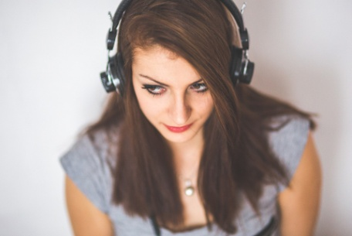

**U14-3-L-IMPFRE**

**3.- PRETÉRITO IMPERFECTO VERBOS REGULARES. Escucha y completa.**

|  |  |  |
| --- | --- | --- |
| **Verbos en ar**  **Bailar** | **Verbos en er**  **Comer** | **Verbos en ir**  **Vivir** |
| (Yo) **bailaba** | (Yo) **comía** | (Yo) **____________** |
| (Tú)  **bailabas** | (Tú) **__________** | (Tú**) vivías** |
| (Él/ella/ usted)  **________** | (Él/ella/ usted) **comía** | (Él/ella/ usted) **vivía** |
| (Nosotros) **bailábamos** | (Nosotros) **comíamos** | (Nosotros) **___________** |
| (Vosotros) **bailabais** | (Vosotros**) _________** | (Vosotros) **vivíais** |
| (Ellos, ellas, ustedes)  **_______________** | (Ellos, ellas, ustedes)  **comían** | (Ellos, ellas, ustedes)  **vivían** |



**Soluciones: Bailar: (él/ella/ usted) bailaba; (ellos/ellas/ustedes) bailaban.**

**Comer: (tú) comías; (vosotros) comíais. Vivir: (yo) vivía; (nosotros) vivíamos.**

**U14-4-L-IMPFRE**

**4. Escucha y subraya el verbo de la audición.**

Me llamo Raquel. Cuando era pequeña me ***gustaba/ gusta*** pintar y ***hago/hacía*** muchos dibujos para toda mi familia.



Me llamo Miguel y cuando era pequeño ***me gustaba /gusta jugar***con mecanos



Me llamo Raúl y en la universidad **hacía/ hago** teatro

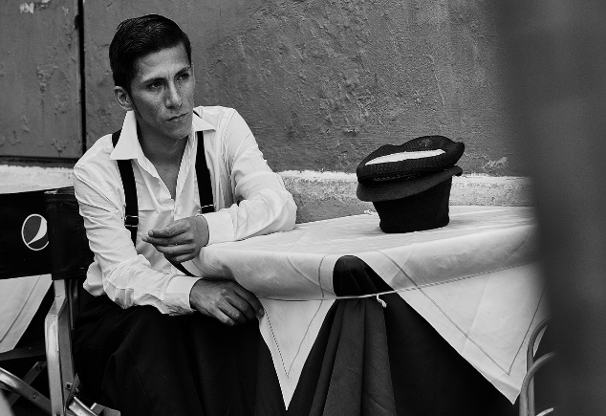

**Solución: Raquel: gustaba y hacia. Miguel: me gustaba. Raúl: hacía**

**U14-5-L-IMPFRE**

**5. Escucha y completa:**

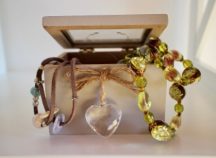

**1. Antes mi padre _____________ en una joyería.**

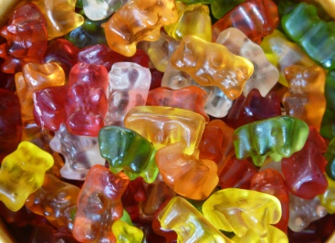

**2. Cuando era pequeña ____________ muchos caramelos.**

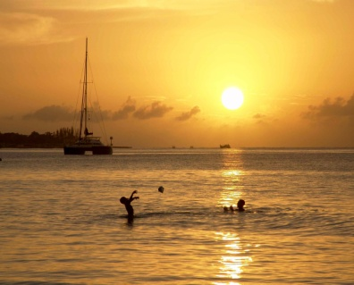

**3. Durante el verano _________ mucho calor y todos los días nos _____________ en el mar.**



**1. SOLUCIÓN: trabajaba 2. Comía 3. Hacía/bañábamos.**



**U14-6G-IMPFRE**

**6. Completa con el pretérito imperfecto de indicativo.**

**1.** Antes mis alumnos **(tener) ____________** problemas con el transporte público.

**2.-** Cuando Roberto **(ser) __________** más joven **(salir) __________** todas las noches.

**3.-** Hace veinte años mi familia y yo **(vivir) ___________** en Barcelona.

**4.-** A los catorce años **(jugar, yo) _________** al fútbol y al balonmano.



**2. SOLUCIÓN: 1. tenían 2. era/salía. 3. vivimos. 4. juagaba.**



**U14-7G-IMPFRE**

**7. Elige la opción correcta:**

**1**.- Antes mi marido y yo ____________ las vacaciones en el pueblo de mis padres.

**a) pasamos b) pasábamos**

**2**.- Cuando era estudiante en la universidad todos los días_____________ té y tostadas

**a) desayunaba b)desayuné**

**3**.- Anoche mientras yo __________ Alberto _____________ a los niños.

**a) cocinaba /cociné b) bañó/bañaba**

**4.-** De pequeño todos los días __________ en casa de mis abuelos porque ________ cerca del colegio.

**a) comía/comí b) vivieron/ vivían**



**3. SOLUCIÓN: 1 pasábamos ; 2 desayunaba; 3 cocinaba/ bañaba; 4 comía/ vivían.**

**U14-8-V-TADOM**

**8. VOCABULARIO. Tareas domésticas.**

**Escucha y completa.**

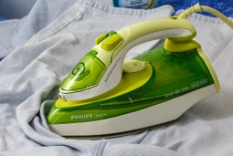 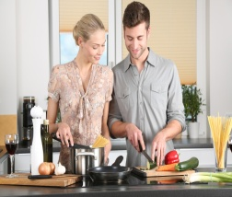 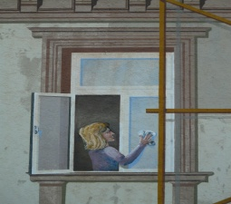

1. Pl__nch__ 2. C___c____ar 3. L_mp______ cristales

**TAREAS DOMÉSTICAS**

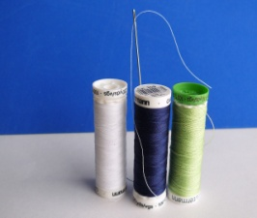 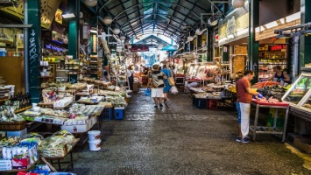

4. C___ s____ 5. Ha____ la com____

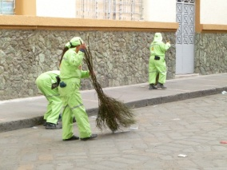 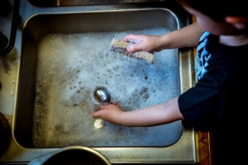

6. B___rr____ 7. Fre_____ los pla___

**Transcripción: 1 planchar, 2 cocinar, 3 limpiar los cristales, 4 coser, 5 hacer la compra, 6 barrer, 7 fregar los platos, Solución: 1 planchar, 2 cocinar, 3 limpiar los cristales, 4 coser, 5 hacer la compra, 6 barrer, 7 fregar los platos,**



**U14-9-V-TADOM**

**9. Completa con la palabra de la tabla:**

|  |
| --- |
| **fregaba cocinamos compra planchábamos** |

1. Hace dos semanas Fernando y yo ____________ una paella gigante porque era el cumpleaños de Daniel.
2. En la universidad mis amigos y yo nunca ____________ la ropa.
3. Cuando vivía solo ___________ los platos después de cenar.
4. De pequeño siempre hacía la ______ con mi madre. Me gustaba ir al supermercado.



**Solución: 1 cocinamos; 2 planchábamos; 3 fregaba; 4 compra.**

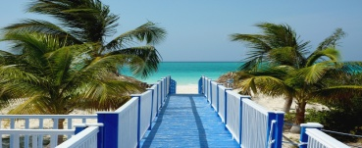

**U14-10-L-TADOM**

**10. Escucha y elige la opción correcta sobre los recuerdos de sus vacaciones.**

**Transcripción:**

*Cuando era* ***pequeña*** *veraneaba con mi familia en Alicante. Mis padres alquilaban durante un mes un apartamento cerca de la playa. Como éramos una familia muy numerosa no podíamos ir a un hotel. Todas las mañanas mi padre preparaba el desayuno. Después de desayunar mi padre, mis hermanos y yo bajábamos a la playa con la sombrilla y las sillas. Mi madre se quedaba en el apartamento y preparaba los bocadillos y las bebidas en la nevera para pasar el día en la playa. Mis abuelos hacían las camas y limpiaban el apartamento. Nosotros éramos muy pequeños y no teníamos responsabilidades.*

*¡Qué vacaciones más divertidas!*

1. **La familia alquilaba un apartamento**

**2. Visitaban la ciudad**

1. **Comíamos en la playa.**

**4. Mi padre preparaba bocadillos.**

**5.- Mis hermanos y yo limpiábamos el apartamento**

**6.- Mis abuelos pasaban las vacaciones con nosotros.**

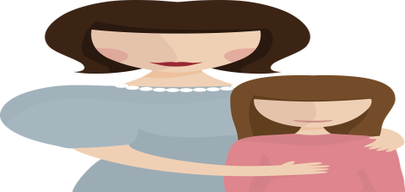

**Solución: 1; 3; 6.**



**U14-11-V-TADOM**

**11. Relaciona la palabra con su significado.**

|  |  |
| --- | --- |
| **1. Hacer la cama** | **a)** Frotar con jabón y agua para limpiar platos, vasos… |
| **2. Barrer** | **b)** Todos los días después de dormir poner las sábanas y mantas de forma adecuada. |
| **3. Fregar** | **c)** Acción de quitar arrugas de la ropa. |
| **4. Planchar** | **d**) Limpiar el suelo con la escoba u objeto similar. |



**Solución: 1b; 2d; 3a; 4c.**

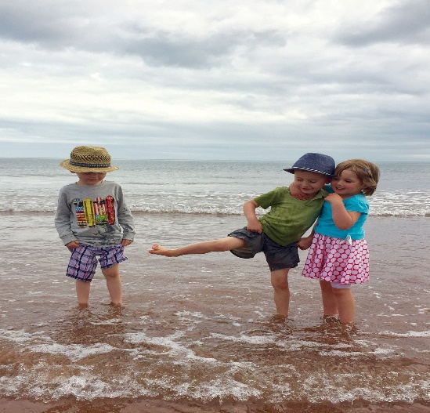

**U14-12-R-TADOM**

**12. Miguel recuerda unas vacaciones en la playa con toda su familia. Lee el texto y elige la opción correcta.**

Me llamo Miguel y tengo 22 años. Estas fotos me traen el recuerdo de cuando tenía 8 años, mi familia y yo fuimos de vacaciones a la playa. Estábamos todos muy contentos porque mi abuelo había alquilado una casa muy grande cerca del mar y podíamos estar todos juntos. Desde el balcón de mi habitación, que estaba en el primer piso, podía ver los barcos del puerto deportivo y desde la terraza del comedor podíamos ver la playa y el paseo marítimo. Todos los días nos levantábamos, desayunábamos y salíamos cargados con las sillas y las sombrillas para ir a la playa. Mis primas y mis hermanos mayores jugaban a las palas y los más pequeños al balón o hacíamos castillos de arena. A las dos o dos y media volvíamos a casa para comer en el jardín y después dormir una pequeña siesta. Por la tarde salíamos a pasear y tomar unos helados en el pueblo o volvíamos a la playa. A la hora de la cena siempre estábamos en casa donde mis abuelos habían preparado una apetitosa cena.

Hace ya bastantes años pero cada vez que veo las fotos acuden esos recuerdos a mi memoria.

**1. Miguel recuerda una vacaciones especiales porque…**

1. estaban en un hotel cerca del mar.
2. su padre siempre alquilaba una casa grande para toda la familia
3. estaba toda la familia junta en la misma casa.

**2. Todos los días la familia comía…**

a) en la playa.

b) en la terraza del paseo marítimo.

c) en casa.

**3.- La casa tenía bonitas vistas…**

a) al puerto y la playa

b) al pueblo.

c) a la terraza del comedor.

**Solución: 1c; 2c; 3a.**

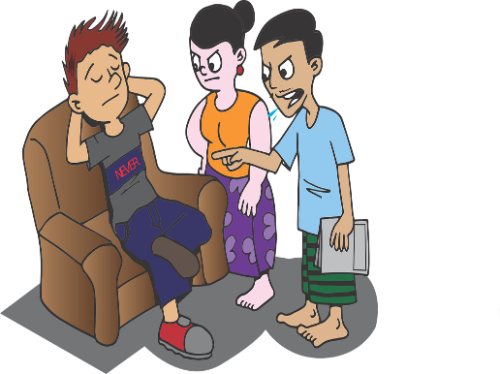

**U14-13-V-TADOM**

**13. Carlota y Hugo están un poco enfadados con su compañero de piso porque no comparte las tareas domésticas. Completa la nota con las palabras del recuadro.**

|  |
| --- |
| **cocinábamos fregábamos lavar limpiábamos basura** |

Querido compañero de piso:

Todos tenemos mucho trabajo pero creo que debemos hacer un pequeño esfuerzo para bien de todos. Antes todos los días sacábamos la ____1___ y _____2_____ los platos y ahora no. Hace unos días no había ni tazas ni platos limpios para **X** desayunar. Eso antes no pasaba. Cuando empezamos vivir juntos los lunes _____3____ el comedor y la cocina. Los martes se limpiaba la nevera para poder ir a la compra y cada uno guardaba su comida en un frigorífico limpio. Otros días de la semana cada uno tenía un turno para ____4_____la ropa. Nuestra lavadora nos es muy grande y es un poco vieja y no podemos poner mucha ropa. Los fines de semana recogíamos y limpiamos el piso entre todos. Algunos días ____5_____ comidas diferentes que compartíamos. ¿Qué ha pasado? ¿Por qué ahora la casa es un desastre y está sucia? Creo que debemos hablar y solucionar la situación lo antes posible.

Carlota y Hugo.

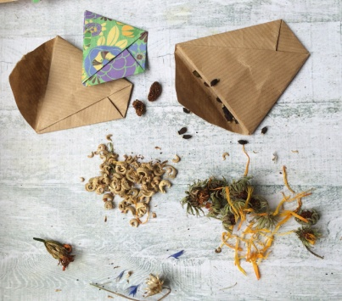

**Solución: 1 basura, 2 fregábamos, 3 limpiábamos; 4 lavar, 5 cocinábamos**.

**U14-14-G-IMPFIR-P**

**14. Lee estos diálogos:**

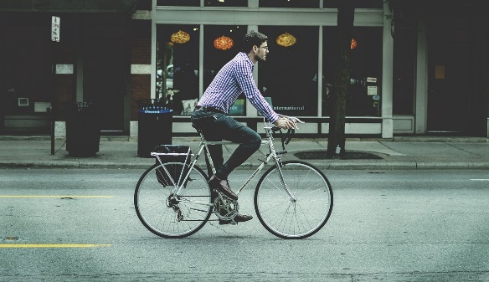

1. Antes **iba** en bicicleta por la ciudad.

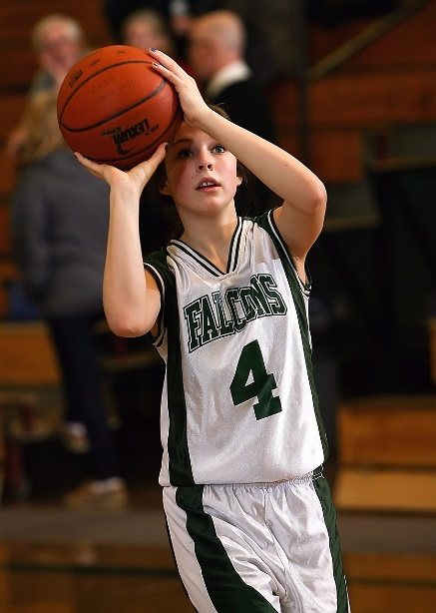

A los siete u ocho años **veía** películas de animación.

B) Cuando **era** pequeño jugaba al baloncesto

**

***¿Sabes cómo se llama este verbo?***

***________________________________***

**Solución: Pretérito Imperfecto o Imperfecto. Respuesta no evaluable**

**U14-15-G-IMPFIR-P**

**15. VINCULAR VÍDEO**

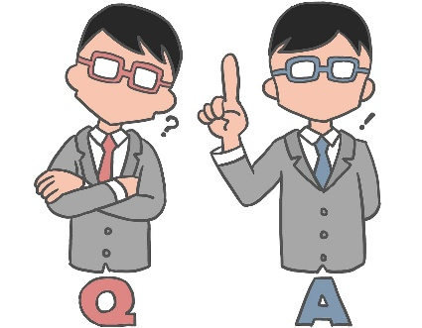 ***RECUERDA***

***Usamos el Pretérito Imperfecto de Indicativo para:***

* *Hablar de acciones habituales y repetidas en el pasado.*
* *Describir en el pasado.*
* *Presentar la acción en su desarrollo.*

***En Pretérito Imperfecto solo hay tres verbos irregulares y son:***

* ***SER Era***
* ***IR Iba***
* ***VER veía***

***Ejemplos:***

* *Cuando éramos pequeños mis hermanos y yo jugábamos al fútbol.*
* *Antes veía muchas películas de acción.*
* *Miguel de pequeño iba todos los días al colegio en bicicleta.*



**U14-16-L-IMPFIR**

**16. PRETÉRITO IMPERFECTO VERBOS IRREGULARES en Pretérito Imperfecto. Escucha y completa:**

|  |  |  |
| --- | --- | --- |
| **Verbo**  **SER** | **Verbo**  **IR** | **Verbo**  **VER** |
| (Yo) **era** | (Yo) **iba** | (Yo) **____________** |
| (Tú)  **eras** | (Tú) **__________** | (Tú**) veías** |
| (Él/ella/ usted)  **________** | (Él/ella/ usted) **iba** | (Él/ella/ usted) **veía** |
| (Nosotros) **éramos** | (Nosotros) **íbamos** | (Nosotros) **___________** |
| (Vosotros) **erais** | (Vosotros**) _________** | (Vosotros) **veíais** |
| (Ellos, ellas, ustedes)  **_______________** | (Ellos, ellas, ustedes)  **Iban** | (Ellos, ellas, ustedes)  **Veían** |



**Solución: SER: (él/ella/usted) era; (ellos/ellas/ustedes) eran; IR: (tú) ibas; vosotros Ibais; VER: (yo) veía; (nosotros) veíamos.**

**U14-17-L-IMPFIR**

**17. Escucha y subraya el verbo de la audición.**

1. De pequeño **era/ eran** muy tímido

**

2. Cuando **era/ eras** pequeña jugaba al tenis

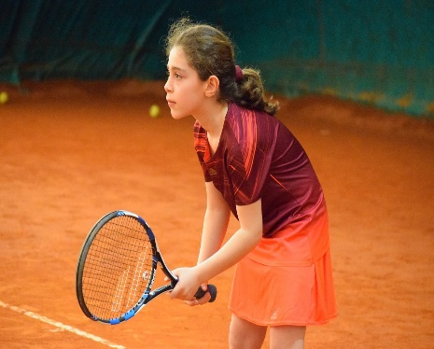

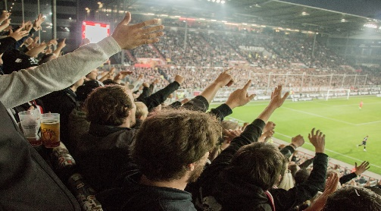

3. Antes **iba/ ibas** al fútbol todos los domingos.

**Solución: 1. era; 2. era; 3 iba.**



**U14-18-G- MARTEMP**

**18. Completa las frases con los marcadores temporales de la tabla:**

|  |
| --- |
| **A los Antes mientras cuando** |

**1.-** ____________ era pequeño mi padre y yo íbamos a jugar al fútbol al parque.

**2.-** __________ yo leía el periódico, Rafael veía el partido de tenis en la televisión.

**3.-** __________ 15 años íbamos mis primos y yo de vacaciones a un campamento de verano durante un mes.

**4.-** __________ de empezar a trabajar no éramos muy responsables pero ahora sí.



**Solución: 1 Cuando. 2 Mientras. 3 A los. 4 Antes.**

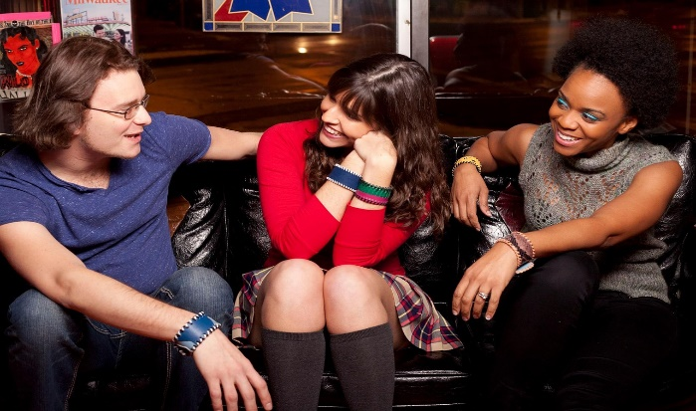

**U14-19-G-IMPFIR**

**19. Relaciona las frases y los usos del Pretérito Imperfecto:**

|  |  |
| --- | --- |
| **FRASES** | **USOS** |
| **1.-** Antes iba a trabajar en metro, pero ahora voy en bicicleta. | 1. Acción en su desarrollo. |
| **2.-** Mis padres vivían en una casa que estaba situada en el centro de la ciudad en una calle peatonal que estaba llena de comercios y restaurantes. | 1. Acciones repetidas en el pasado. |
| **3.-** Mientras los alumnos charlaban, el profesor se esforzaba por explicar los problemas de matemáticas. | 1. Hábitos en el pasado. |
| **4.-** Cuando era más joven todos los días iba al gimnasio o salía a correr por la playa antes de desayunar. | 1. Descripción en el pasado. |

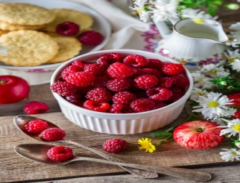

**Solución: 1 b; 2 d; 3 a; 4 c.**

**U14-20-V-COCI**

**20. VOCABULARIO: A) Escucha y completa.**

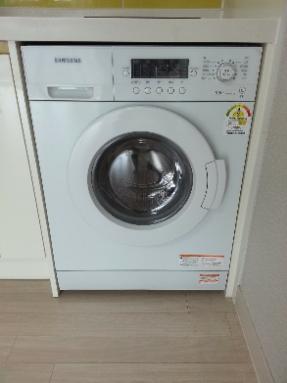 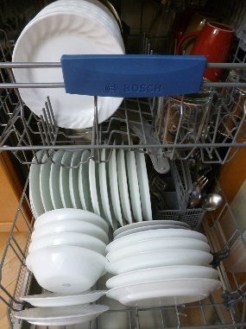 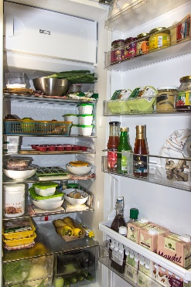

1.- La____do______ 2. - Lava__ ji______ 3.- Ne _____ ra.

**ELECTRODOMÉSTICOS**

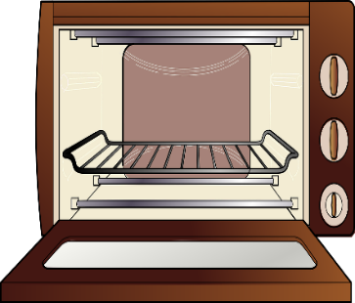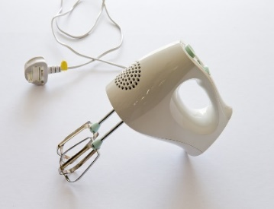

4.- Hor______ 5.- Bati____________

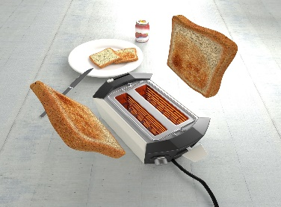 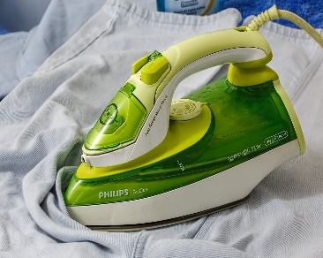

6.- Tos_________ 7.- Plan_______

**Transcripción: 1 lavadora, 2 lavaplatos, 3 nevera, 4 horno, 5 batidora, 6 tostador, 7 plancha.**

**Solución: 1 lavadora, 2 lavaplatos, 3 nevera, 4 horno, 5 batidora, 6 tostador,**

**7 plancha**

**U14-21-V-COCI**

**21. VOCABULARIO: B) Escucha y completa.**

 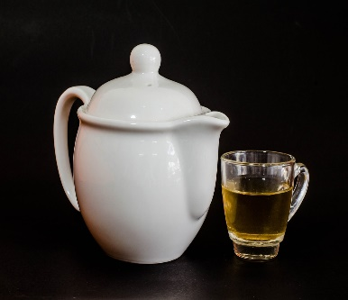 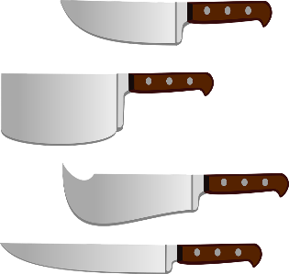

1.- Cafe_________ 2.- Te_________ 3.- Cuchi______ de coci___

**OBJETOS DE COCINA**

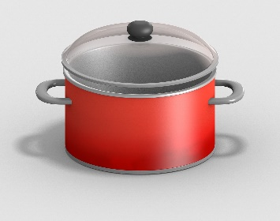 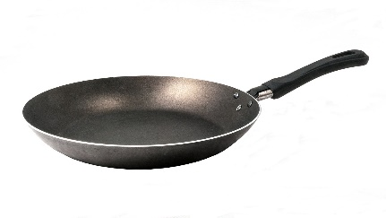

4.- Ca_____ la. 5. - Sar______

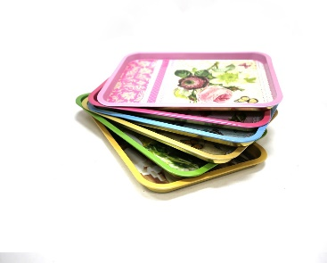 

6.- Ban_________ 7.- Ta_______ de cor________

**Transcripción:** **1 cafetera 2 tetera, 3 cuchillos de cocina, 4 cazuela, 5 sartén,**

**6. bandejas. 7 tabla de cortar.**

**Solución:** **1 cafetera 2 tetera, 3 cuchillos de cocina, 4 cazuela, 5 sartén,**

**6. bandejas, 7 tabla de cortar.**

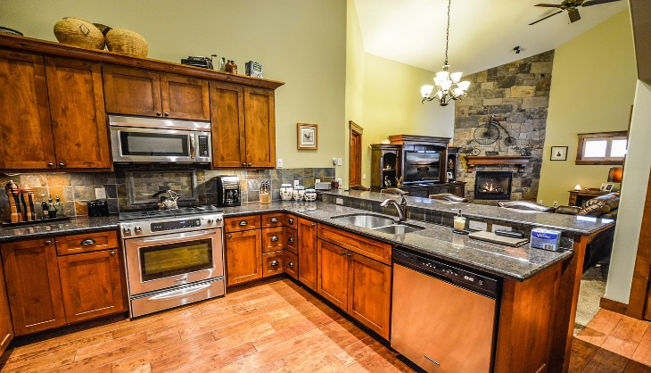

**U14-22-V-COCI**

**22. Relaciona el significado con la palabra.**

|  |  |
| --- | --- |
| **PALABRAS** | **SIGNIFICADO** |
| **1. Nevera** | **a.** Recipiente poco profundo que se utiliza para presentar o servir alimentos. |
| **2. Horno** | **b.** Recipiente metálico, redondo y poco profundo, con un mango largo que sirve para freír. |
| **3. Bandeja** | **c.** Aparato electrodoméstico que sirve para calentar o cocinar alimentos. |
| **4. Cazuela** | **d.** Electrodoméstico para conservar fríos los alimentos. |
| **5. Sartén** | **e.** Utensilio de barro o metal alto con una o dos asas y con tapa que sirve para cocer o guisar alimentos. |

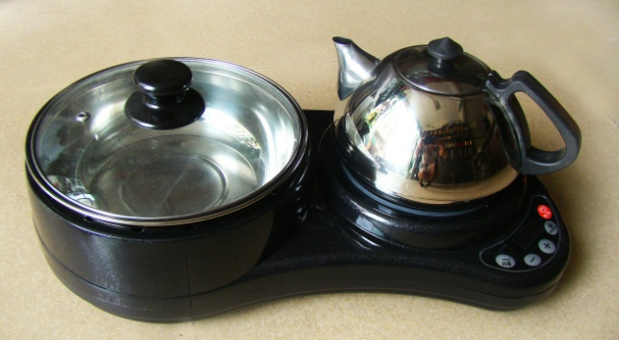

**Solución: 1d; 2c; 3a; 4e; 5b.**

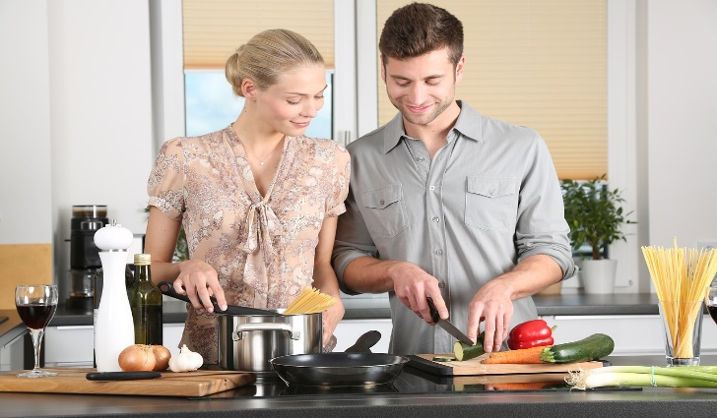

**U14-23-R-COCI**

**23. Lucas y Marta escriben sus primeras experiencias en la cocina para la revista “Cocinar es fácil” Lee y elige la opción correcta.**

Buenos días, me llamo Lucas y empecé a cocin**ar** desde pequeño porque me gustaba ayudar a mi madre a preparar los platos especiales para las fiestas familiares. También a mi padre le gustaba la cocina y preparaba dulces deliciosos. Recuerdo que el décimo cumpleaños de mi hermano menor preparé mi primera tarta de cumpleaños. Mi padre me ayudó mucho pero fui yo quien la elaboré. Desde entonces he preparado muchas y de muy diferentes sabores y tamaños.

¡Hola! Yo soy Marta Yo empecé a cocinas muy tarde porque en mi casa no les gustaba la cocina ni a mi madre ni a mi padre. Normalmente comíamos de restaurante o pedíamos comida por teléfono también preparaban comida muy fácil los fines de semana. Cuando me independicé para ir a la universidad fui a un piso compartido donde a mis compañeros les gustaba preparar comidas diferentes. Poco a poco empecé a cocinar y hasta hoy. Me encanta cocinar y conocer nuevos ingredientes para elaborar platos diferentes.

**1. Lucas aprendió a cocinar…**

1. en un cumpleaños.
2. con su familia
3. con su hermano menor

**2. Lucas empezó a cocinar**

a) a los 10 años.

b) en las fiestas familiares

c) cuando era pequeño.

**3.- En casa de Marta…**

a) a sus padres no les gustaba cocinar.

b) cocinaban comida muy elaborada.

c) Los fines de semana pedían comida por teléfono.

**4.- Marta aprendió a cocinar…**

a) en la universidad.

b) en un restaurante cerca de la universidad.

c) en el piso que compartía en la universidad.

**Solución: 1b; 2c; 3a; 4c.**

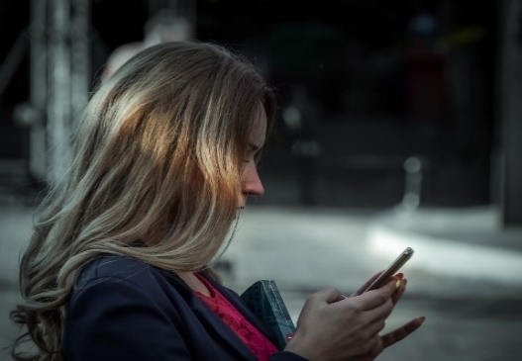

**U14-24-L-COCI**

**24. Dos amigas hablan sobre la compra de un pequeño electrodoméstico de cocina. Escucha y elige la opción adecuada.**

Transcripción:

Mar: ¡Hola Carlota! ¿Qué tal? ¿Ya has comprado la nueva batidora?

Carlota: No, todavía no. He ido a la sección de electrodomésticos y me han dicho que está agotada el modelo que yo quiero porque es económica para la cantidad de prestaciones que tiene. Seguramente la semana próxima la tendrán.

**MarX**: ¡Qué pena! Si quieres te dejo la mía. ¿La necesitas ya?

Carlota: Nooo, nooo. No me hace falta todavía. La necesito para preparar la fiesta de cumpleaños de mi hija, pero todavía faltan dos semanas.

Mar: ¡Vale! Yo la utilizo mucho porque puedo elaborar muchas salsas y triturar frutas y verduras para diferentes platos. Para mí es imprescindible. Tiene muchas posibilidades.

**1.- Hablan de…**

a) una batidora

b) de una receta.

**2.- Carlota no ha comprado…**

a) el electrodoméstico porque no quedaba ninguno…

b) porque era muy caro.

**3.- Mar…**

a) lo utiliza solo en Navidad.

b) utiliza el electrodoméstico mucho.

**4. Mar dice que es…**

a) un aparato con muchas opciones.

b) un aparato solo para hacer salsas.

**Solución: 1a; 2a; 3b; 4a.**

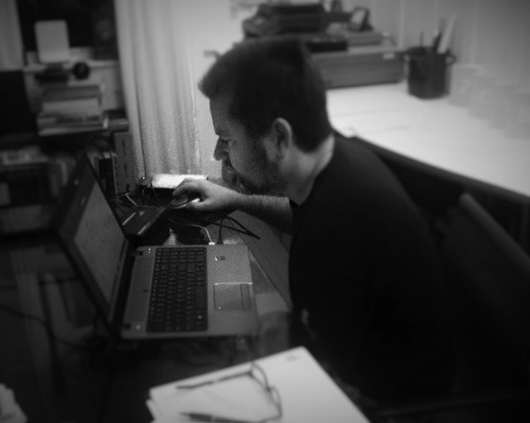

**U14-25-V-COCI**

**25. Adrián tiene que preparar una comida especial en casa de su amigo Carlos. Le escribe un correo electrónico para saber si tiene todos lo que necesita para cocinar.**

|  |
| --- |
| **sartén nevera olla lavaplatos bandeja horno batidora** |

¡Hola Carlos!

*La semana próxima tengo que preparar esa comida especial en tu casa. Por favor, necesito los siguientes objetos para poder elaborar los platos que tenemos que cocinar. Necesito una ____1_____potente que triture las verduras. También una ____2____grande para poder cocer la pasta en abundante agua. Para cocer el pan el ___3____ eléctrico tiene que tener bastante potencia. Para freír el pescado es necesario una ____4____ bastante grande y una ___5_____ para servir el pan en la mesa. En la ____6____ hay que tener sitio para poner las bebidas: los refrescos, las cervezas y el cava.*

*¿Tienes ____7_____? Aunque no es necesario es muy útil para no tener que fregar a mano.*

*Creo que es todo. Nos vemos pronto.*

Un abrazo Adrián.

**Solución: 1batidora; 2 olla; 3 horno; 4 sartén; 5 bandeja; 6 nevera; 7 lavaplatos.**

**U14-26-G-SOLERIMPF-P**

**26. Lee estos diálogos**

Cuando era pequeña **solía** ir de vacaciones a la playa.

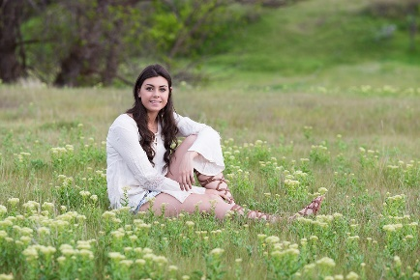

Ahora todos los domingos **suelo** hacer surf

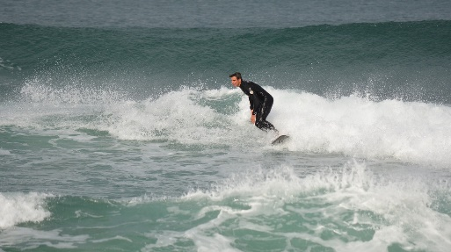

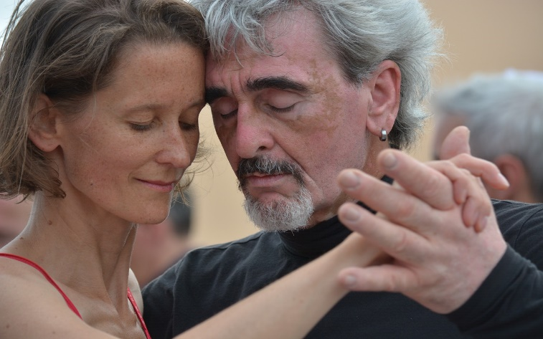

Todos los fines de semana **solemos** bailar tangos.

***¿Sabes cómo se llama este verbo?***

***________________________________***

**Solución: Pretérito Imperfecto o Imperfecto. Respuesta no evaluable.**

**U14-27-G-SOLERIMPEF-P**

***27. Vincular vídeo***

El verbo **“soler”** no se usa en todos los tiempos de la conjugación: los más utilizados son:

* Presente de indicativo (*suelo, sueles…*)
* Pretérito imperfecto de indicativo (*solía, solías…)*
* **Se usa para hablar de acciones habituales.**

**En presente:**

* *Los domingos suelo comer en casa de mis padres.*
* *Dos días a la semana solemos jugar al tenis.*

**En pasado:**

* *Antes los sábados solía jugar al fútbol con los amigos.*
* *De pequeño solía pasar las vacaciones de verano con mis abuelos*.



**U14-28-L-SOLERIMPEF**

**28. Escucha y completa**.

|  |  |
| --- | --- |
| ***EL VERBO SOLER PRESENTE DE INDICATIVO ES IRREGULAR*** | ***VERBO SOLER PRETÉRITO IMPERFECTO DE INDICATIVO ES REGULAR.*** |
| (Yo) s**__**lo | (Yo) **solía** |
| (Tú) s**ue**les | (Tú) **sol____** |
| (Él/ella/usted) s**ue**le | (Él/ella/usted) **solía** |
| (Nosotros) s____lemos | (Nosotros) **solíamos** |
| (Vosotros) soléis | (Vosotros) **sol_____** |
| (Ellos/ellas/ustedes) s**___**len | (Ellos/ellas/ustedes) **solían** |



**Solución: Presente: yo suelo; nosotros solemos; ellos suelen. Imperfecto: Tú solías; vosotros solíais.**

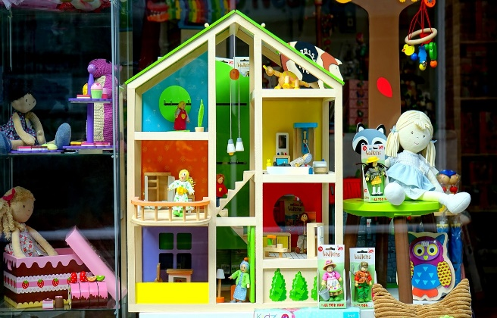

**U14-29-G-SOLERIMPEF**

**29. Elige la opción correcta:**

1. Cuando éramos pequeños mis padres **solían/ suelen** regalarnos muchos juguetes en Navidad.
2. Normalmente **suelo/solía** ir caminando al trabajo porque me gusta hacer ejercicio todos los días.
3. Antes **solíamos/solemos** esquiar todos los años en Navidad.
4. Ahora no **solía/suelo** salir de fiesta por la noche.
5. De joven **solíaX/ sueles** escuchar música pop-rock.



**SOLUCIÓN: 1. solían. 2. suelo. 3. solíamos. 4. suelo. 5. solía.**

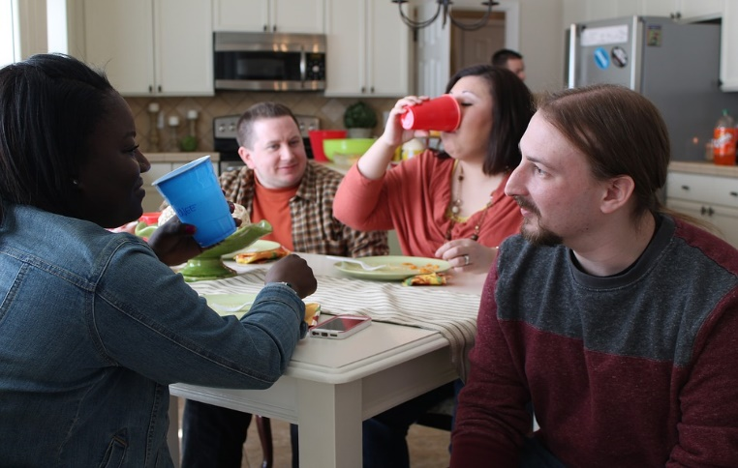

**U14-30-L-SOLERIMPEF**

**30. ¿De qué hablan? Escucha y elige la opción correcta.**

**Transcripción:**

**Diálogo 1**

**Recuerdo que cuando era pequeña solía llorar y decirle a mi madre que estaba enfermo porque no me gustaba ir al colegio.**

**Diálogo 2**

**Antes los fines de semana de invierno solía esquiar en una estación de esquí muy pequeña que había cerca de nuestro pueblo pero ahora voy a esquiar a Pirineos.**

**Diálogo 3**

**Cuando terminé la universidad era muy inquieto y solía cambiar de ciudad, de casa, de trabajo con mucha facilidad.**

**Diálogo 1**

1. Cuando era **pequeña** solía estar **enferma** y por eso no iba al colegio
2. Cuando era **pequeña** solía decir que estaba **enferma** porque no quería ir al colegio.

**Diálogo 2**

1. Siempre solía esquiar en Pirineos
2. Anteriormente solía esquiar en una estación cerca de su pueblo.

**Diálogo 3**

1. A los 23 años solía trasladarse con mucha frecuencia porque era muy nervioso.
2. A los 23 años solía ser muy tranquilo.

**Solución: Diálogo 1: b) Diálogo 2: b) Diálogo 3: a)**

**U14-31-V-EDU**

**31. VOCABULARIO. Escucha y completa**.

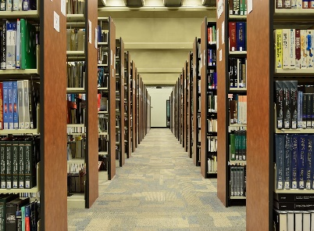 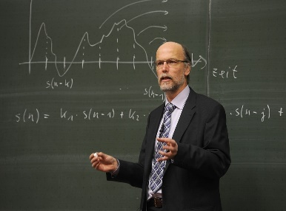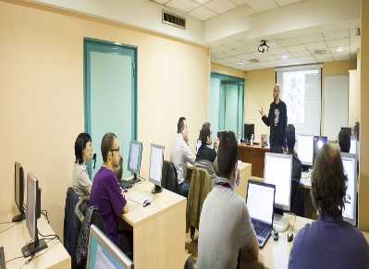

1.- Biblio_________ 2. Pro________ 3. Estu__________

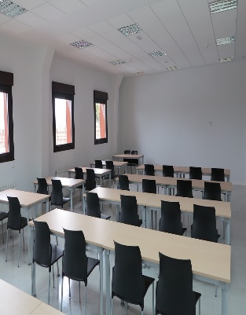 **LA EDUCACIÓN** 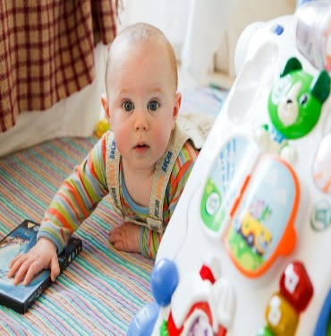

4. Au______ 5. Guar_____1____

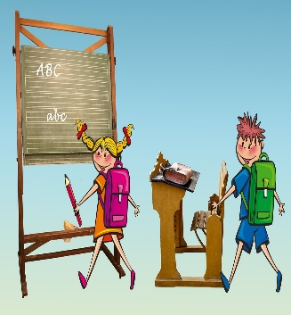 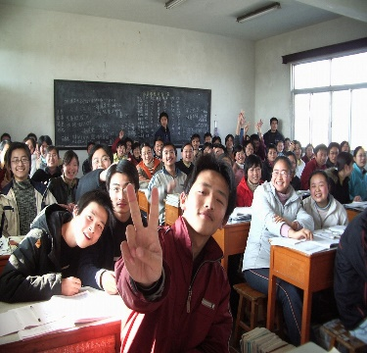 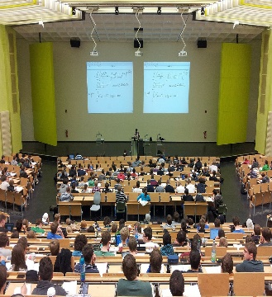

1. Cole_______ 7. Insti______ 8. Univer________

**Transcripción: 1. Biblioteca; 2. Profesor; 3 Estudiante; 4. Aula;**

**5 Guardería; 6. Colegio; 7. Instituto; 8. Universidad.**

**Solución: 1. Biblioteca; 2. Profesor; 3 Estudiante; 4. Aula;**

**5. Guardería; 6. Colegio; 7. Instituto; 8. Universidad.**



**U14-32-V-EDU**

**32. Completa con la palabra de la tabla:**

|  |
| --- |
| biblioteca público asignatura primaria |

**1.-** A los seis años empecé la enseñanza ____________ en un colegio privado que había no muy lejos de mi casa.

**2.-** Mis hermanos y yo estudiamos en un colegio __________ que estaba al lado de la Gran Vía.

**3.-** A mí la __________ que más me gustaba era la gramática.

**4.-** A mí me encantaba y me encanta ir a la __________ a estudiar.



**Solución: 1 primaria; 2 público; 3 asignatura; 4 biblioteca.**

** U14-33-R-EDU. Lee los siguientes textos y elige la opción correcta sobre la escuela y la educación.**

**Texto 1**

**Me llamo Raúl y a los seis años empecé a ir al colegio. No me gustaba y lloraba todos los días porque pensaba que mis padres no me recogerían por la tarde. Comía en el colegio y no me gustaba ninguna comida. Mis padres estaban preocupados por mí, pero la profesora solía decirles que era normal que la mayoría de los niños, al principio, se comportaban igual.**

**Texto 2**

**Me llamo Isabel y cuando empecé en la universidad tenía 18 años. El primer día estaba muy nerviosa y no encontraba ni la secretaría, ni las aulas, ni la biblioteca, nada de nada porque había estudiado la educación secundaria en un instituto no muy grande donde era fácil encontrar todo lo que se necesitaba. No tengo buen recuerdo de ese día.**

**Texto 3**

**Yo me llamo Silvia y desde muy pequeña sabía que quería ser profesora. Cuando terminé mi licenciatura preparé las oposiciones para trabajar de profesora de inglés en la enseñanza pública. Ser profesora no es fácil porque siempre hay que motivar e ilusionar a los alumnos pero a mí me gusta y siempre trabajo con ilusión.**

**Texto 1**

1. Raúl no quería ir al colegio porque no le gustaba la comida.
2. Raúl tenía miedo de separarse de sus padres.
3. Raúl era un niño especial.

**Texto 2**

**Para Isabel…**

1. el primer día de universidad fue genial y lo recuerda con mucho cariño.
2. el campus de la universidad le era muy conocido porque no era muy grande.
3. el primer día experimentó algunas dificultades porque estaba inquieta y ansiosa por la nueva experiencia.

**Texto 3**

**Silvia piensa que…**

1. para ser profesora hay que ilusionar y motivar a los alumnos.
2. ser profesora es fácil porque los alumnos quieren estudiar.
3. ser profesora no es fácil porque los alumnos no están motivados,

**Solución: Texto1: b. Texto2: c. Texto3: a.**

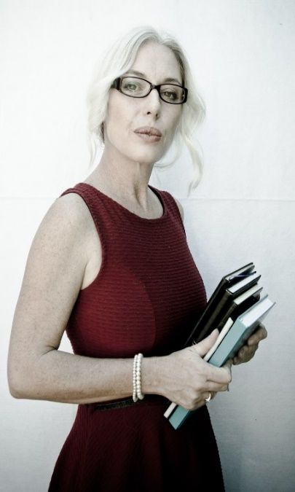

**U14-34-R-EDU**

**34. Paula sobre Educación Infantil, Primaria y Secundaria Obligatoria para la revista** *“La educación en España****”* pero le faltan algunas palabras. Complétalo con las palabras de la tabla.**

|  |
| --- |
| **públicos etapa universidad ciclos básica prepararlos primaria voluntaria** |

*La Educación Infantil es la etapa educativa que abarca desde el nacimiento hasta los seis años con la finalidad de contribuir a su desarrollo físico, afectivo, social e intelectual de los niños y niñas.*

*Se clasifica en dos ___1____:*

* *El primero comprende hasta los 3 años*
* *El segundo, que es gratuito, va desde los 3 a los 6 años*

*Aunque la asistencia es ___2_____, este segundo está generalizado en toda España, casi el 100% de los niños y niñas de 3 a 6 años asisten a esta etapa educativa tanto en colegios____3____ como privados.*

*La Educación Primaria es obligatoria y gratuita. Desde los 6 a los 12 años de edad. La finalidad de la Educación ______4______ es facilitar a los estudiantes los aprendizajes de lectura, escritura, matemáticas, cultura básica y convivencia… para _____5______ para la Educación Secundaria Obligatoria.*

*La Educación Secundaria Obligatoria (ESO) es una ____6____ educativa obligatoria y gratuita que completa la educación _____7____. Consta de cuatro cursos académicos que se cursan entre los 12 y los 16 años de edad. Aunque, los alumnos pueden cursar en el mismo instituto el*

*Bachillerato, no obligatorio, hasta los 18 años. Los alumnos que desean asistir a la _____8_______deben cursar el Bachillerato.*

**Solución: 1 ciclos; 2 voluntaria; 3 públicos; 4 Primaria; 5 prepararlos; 6 etapa;**

**7 básica; 8 universidad.**